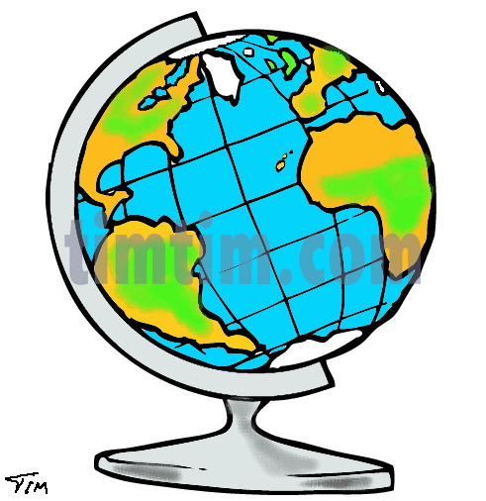
ШКОЛЬНЫЕ
ВЕСТИ №3
Дата выпуска: ноябрь 2016 г.
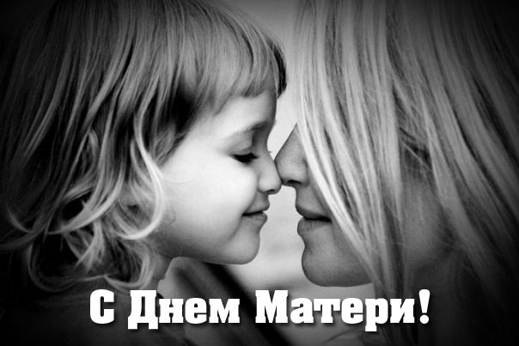
Мама
Мама…
В этом слове любовь и нежность,
В этом слове тепло и ласка,
В этом слове звоночки подснежника,
В этом слове радость и сказка.
Мама…
Ты такая… такая чудесная!
Твое сердце, как солнце, горячее.
Помнишь, раньше ты пела песни мне
Своим голосом, чистым, звенящим?
Мама…
Я люблю твои косы пушистые,
И глаза, вечерами усталые,
По утрам, как звезды лучистые,
А от счастья – прозрачно-хрустальные.
Мама…
Ты заботливая и веселая,
Для меня ты самая-самая!
Больше всех на свете люблю тебя,
Потому, что ты – моя мамочка!
Цыгвинцева Татьяна

С днем матери спешим поздравить всех,
Кого зовут прекрасным словом “мама”.
Пусть в жизни вам сопутствует успех,
Поклон вам, уважение и слава!
Пусть ваши исполняются мечты,
И дарят вам улыбки дети снова.
Вы – гордость нашей доблестной страны,
Любимы, будьте, счастливы, здоровы!

Немножко из истории …

Нет, наверное, ни одной страны, где бы не отмечался День матери. В России День матери стали отмечать сравнительно недавно. Установленный Указом Президента Российской Федерации Б.Н. Ельцина № 120 «О Дне матери» от 30 января 1998 года, он празднуется в последнее воскресенье ноября, воздавая должное материнскому труду и их бескорыстной жертве ради блага своих детей. С инициативой учреждения Дня матери выступил Комитет Государственной Думы по делам женщин, семьи и молодежи. Текст Указа очень короток: «В целях повышения социальной значимости материнства постановляю: 1. Установить праздник — День матери и отмечать его в последнее воскресенье ноября. 2. Настоящий Указ вступает в силу со дня его официального опубликования», но благодаря ему российские матери получили свой официальный праздник. Невозможно поспорить с тем, что этот праздник — праздник вечности. Из поколения в поколение для каждого человека мама — самый главный человек в жизни. Становясь матерью, женщина открывает в себе лучшие качества: доброту, любовь, заботу, терпение и самопожертвование. Среди многочисленных праздников, отмечаемых в нашей стране, День матери занимает особое место. Это праздник, к которому никто не может остаться равнодушным. В этот день хочется сказать слова благодарности всем Матерям, которые дарят детям любовь, добро, нежность и ласку. Спасибо вам, родные!
Новокрещенова Анна

Школьное Мероприятие

В МБОУ Азевская СОШ ко Дню Матери было проведено праздничное мероприятие, посвящённое Дню Матери. Стихи, песни и танцы приготовили учащиеся своим мамам. Учащиеся младших классов приготовили своим мамам поздравительные открытки и поделки, сделанные своими руками:
«Мама - первое слово, главное слово в нашей судьбе». Нет ни одного человека в мире, кто бы ни знал этого слова, кто бы ни ощутил трепетного чувства в душе при звучании этих звуков. Мамы! Вы для нас самый близкий и родной человек на земле, который не сделает больно и никогда не предаст. Мы гордимся Вами, мы скучаем без Вас, мы засыпаем в Ваших ласковых руках, мы плачем, когда Вы уходите, мы радуемся, когда можем порадовать и Вас. И спасибо школе за возможность сказать нам еще раз заставить вас улыбнуться и сказать нам: «Мама, я тебя люблю!»
Серафимович Анна

Школьные вести  Газета Азёвской СОШ  Главный редактор:  Новокрещенова Анна М. | Адрес: 422218, РТ, село Азёво, улица Советская, 81  Электронный адрес: azewo@mail.ru  Телефон: (85551) 3 – 77 - 22

